AVTAL RÖRANDE SLÄNTAVFASAT DIKE/TVÅSTEGSDIKE
Höje å vattenråd driver på uppdrag av Lomma, Lund, Staffanstorps och Svedala kommuner Höje å åtgärdsprogram som syftar till att förbättra vattenkvaliteten och berika naturmiljön i och invid vattendragen inom Höje å avrinningsområde. Med anledning av detta har mellan markägare NN och NN kommun träffats följande avtal.
- Markägaren upplåter XX ha av sin fastighet XX för avfasning av kantzon/anläggning av tvåstegsdike mot Höje å i enlighet med kartor i bilaga 1 och 2.
- Avtalet gäller i 20 år från och med 20xx-xx-xx till och med 20xx-xx-xx. Avtalet upphör att gälla vid avtalstidens utgång.
- Dikesprofil med dikesslänt som anläggs i överensstämmelse med Mark- och miljödomstolens omprövningsbeslut xxxx får inte ändras aktivt utan kommunens skriftliga medgivande. Om sådan ändring ska utföras kan denna kräva omprövning av tillstånd i domstol.
- Underhåll och skötsel av dikningsföretaget följer de skyldigheter och rättigheter som finns för dikningsföretaget.
- Kommunen betalar, genom Höje å vattenråd, en markersättning på x kr till markägaren. Ersättningen utbetalas senast 4 veckor efter det att detta avtal undertecknats av båda parter.
- Jakt och fiskerätten berörs inte av avtalet.
- För underhåll och skötsel gäller för markägaren följande (utöver vad som anges under punkt 4.):
- Slänter och kantzon som omger diket ska vara bevuxna med gräs och örter. För vattendraget skuggande buskar och träd tillåts.
- Markägaren har rätt att slå gräset och ska beskära eller ta bort träd och buskar för att förhindra att dessa breder ut sig på ett icke önskvärt sätt. Höskörden och eventuell ved tillfaller markägaren.
- Beträffande utfodring av t ex fisk, fåglar, kräftor, vildsvin, klövvilt eller andra djur inom avtalsområdet gäller Länsstyrelsens aktuella policy/riktlinjer för utfodring vid våtmark (Bilaga 3).
- I de fall markägaren har ett skötselavtal med Länsstyrelsen för skyddszon eller våtmark gäller även de åtaganden som finns i skötselavtalet.
- Inom området som avtalet omfattar får markägaren inte:
- Plöja upp marken.
- Sprida gödsel eller bekämpningsmedel.
- Plantera in eller sätta ut fisk, fågel, kräftor eller andra djur inom avtalsområdet utan tillstånd från Länsstyrelsen.
- Avsteg från detta avtal får inte göras såvida inte överenskommelse om detta skett mellan markägaren och kommunen. Om markägaren bryter mot avtalet kan kommunen begära att utbetald markersättning samt kostnader för avfasningen av kantzonerna/anläggning av tvåstegsdiket betalas tillbaka.
- Markägaren förbinder sig att vid överlåtelse av fastigheten göra förbehåll för detta avtals bestånd.
- Detta avtal kan skrivas in som en nyttjanderätt i fastighetsboken.
- Tvist med anledning av detta avtal ska avgöras av svensk domstol.

Bilagor:
1 – Översiktskarta
2 – Karta med avtalssträcka utmed Sularpsbäcken
3 – Länsstyrelsens policy för utfodring vid dammar och våtmarker

Detta avtal har upprättats i två exemplar, varav parterna har tagit var sitt.
Markägaren Kommunen

Ort och datum Ort och datum

Underskrift Underskrift

Bilaga 1, översiktskarta, avfasade sträckor utmed Sularpsbäcken 2015 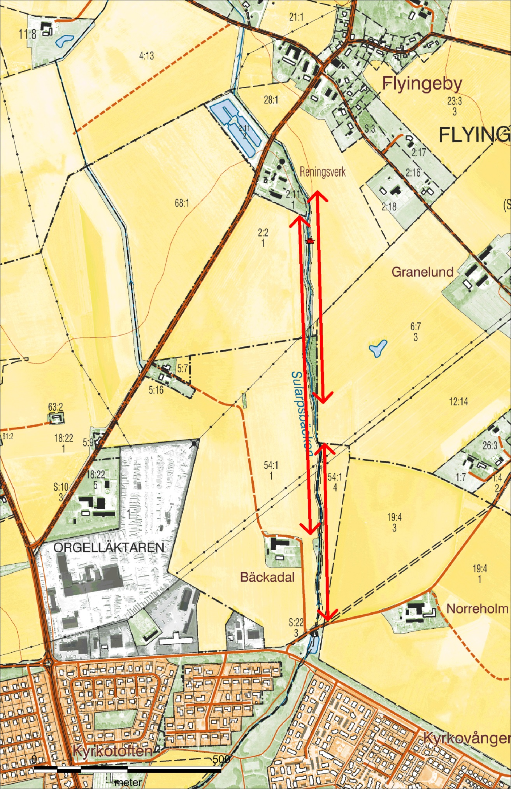

Bilaga 2, avtalssträckor utmed Sularpsbäcken, Flyinge 2:2
